Ellipse-Abbildungen von Formanten in R

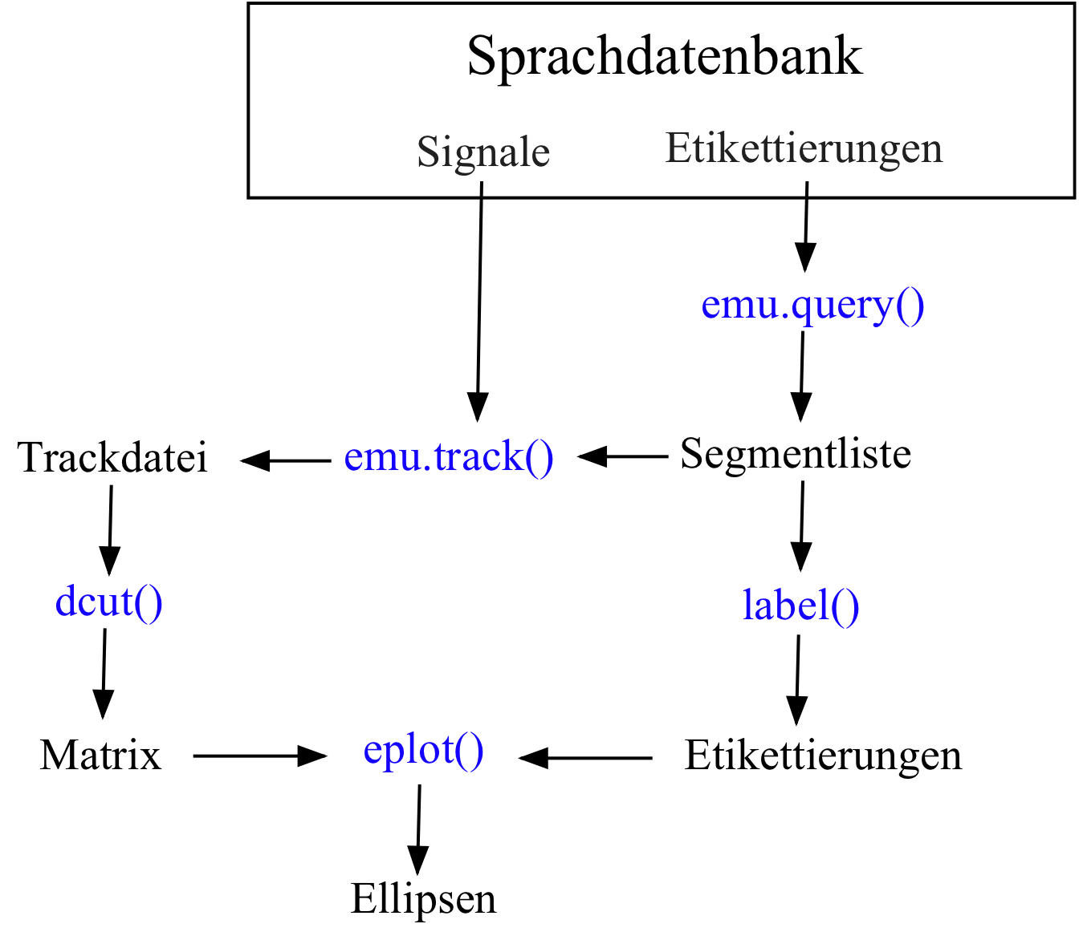

second: Name der Sprachdatenbank
gam*: Nur in den Äußerungen suchen, die mit gam beginnen
Phonetic: Ebene, aus der die Segmente entnommen werden
i:|e:|a:|o:|u: : "i:", oder "e:", oder "a:", oder "o:", oder "u:" Vokale dieser Ebene entnehmen
vok.s = emu.query("second", "gam*", "Phonetic=i:|e:|a:|o:|u:")

Ein Vektor nur mit den Vokaletikettierungen
vok.l = label(vok.s)

Eine sogenannte Trackdatei. vok.fm enthält alle Formantwerte, F1-F4, zwischen den Start- und Endzeiten aller Segmente in vok.s
vok.fm = emu.track(vok.s, "fm")

Mit dem Befehl dcut() entnehmen wir der Trackdatei F1 und F2 zum zeitlichen Mittelpunkt von jedem Vokal (prop bedeutet: die Zeiten werden proportional in der Zeit entnommen)

vok.fm5 = dcut(vok.fm[,1:2], .5, prop=T)

Eine Ellipse-Abbildung im Raum F1 und F2. form=T dreht die Achsen, damit F2 auf der x-Achse, F1 auf der y-Achse erscheinen, und sodass die Werte von links nach rechts (F2) und von unten nach oben (F1) fallen.

eplot(vok.fm5, vok.l, form=T, dopoints=T)

Nehmen wir an, wir möchten die Äußerung(en) mit /a:/ finden, in denen F1 höher als 650 Hz ist. (Diese Methode werden wir ggf. später benötigen, um Äußerungen zu finden, in denen Formantfehler auftreten)

Ein logischer Vektor. T wenn F1 > 650 Hz und die Etikettierung ist "a:"
temp = vok.fm5[,1] > 650 & vok.l == "a:"
vok.s[temp,]
segment list from database: second
query was: Phonetic=i:|e:|a:|o:|u:
labels start end utts
14 a: 473.912 647.072 gam023

Aufgabe: Bitte jetzt das gleiche für die Sprecherin agr wiederholen. In tkassp Nominal F1 auf 600 Hz setzen. Sie müssten eine Abbildungen wie unten bekommen:

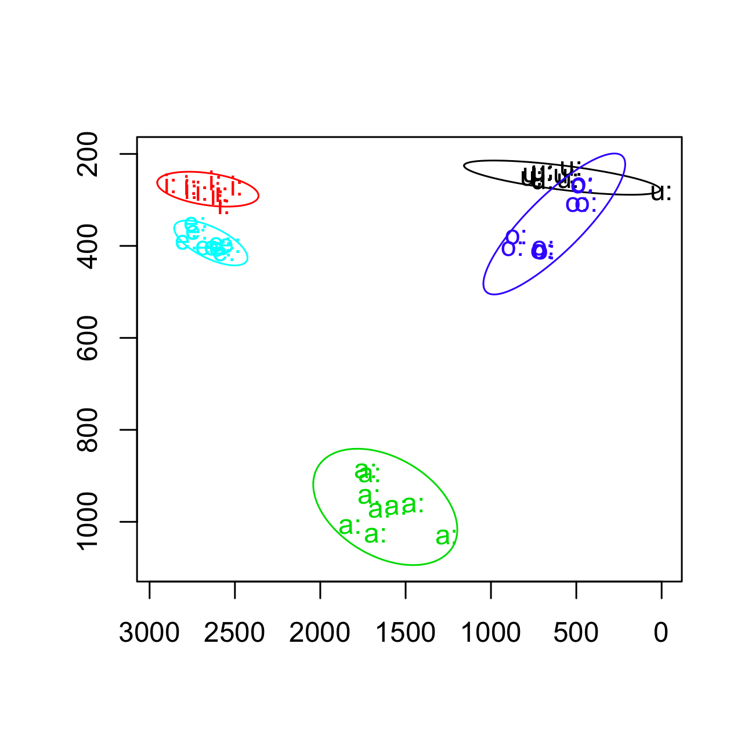

Es gibt einen Formantfehler in /u:/, der noch korrigiert werden muss.

